Лабораторна робота №2
«Написання Use Cases»
ВАРІАНТ 27. “Автовокзал”

1. Use Case у короткій формі
Купівля квитка
Пасажир звертається до системи автовокзалу для придбання квитка на потрібний рейс. Система надає список доступних рейсів, дату та час відправлення, а також інформацію про наявність вільних місць. Пасажир обирає рейс, вводить необхідні дані та підтверджує покупку. Після успішної оплати система формує квиток, зберігає інформацію у базі даних та надає квиток користувачу.

2. Use Case у поверхневій формі
Бронювання місця
Головний успішний сценарій
- Пасажир відкриває систему автовокзалу.
- Система відображає список доступних рейсів.
- Пасажир обирає потрібний маршрут.
- Система показує наявні місця.
- Пасажир обирає місце в автобусі.
- Пасажир вводить особисті дані.
- Система перевіряє правильність введених даних.
- Пасажир підтверджує бронювання.
- Система зберігає інформацію про бронювання.
- Система повідомляє про успішне бронювання місця.
Альтернативні сценарії
- На вибраному рейсі немає вільних місць.
- Пасажир ввів некоректні особисті дані.
- Система не може з’єднатися з базою даних.
- Пасажир скасовує бронювання до підтвердження.
- Виникає технічна помилка під час збереження даних.

3. Use Case у повній формі
Формування розкладу рейсів
Use Case Name
Формування розкладу рейсів
Scope
Інформаційна система «Автовокзал» (System)
Level
User-goal
Primary Actor
Адміністратор
Stakeholders and interests
- Адміністратор — зацікавлений у швидкому створенні та редагуванні розкладу рейсів.
- Пасажири — зацікавлені у отриманні актуальної інформації про рейси.
- Касири — зацікавлені у доступі до правильного розкладу для продажу квитків.
- Керівництво автовокзалу — зацікавлене у стабільній роботі системи та точності даних.
Preconditions
- Адміністратор авторизований у системі.
- Система підключена до бази даних.
- Інформація про автобуси та маршрути вже існує у системі.
Success Guarantee
- Новий розклад успішно збережений у базі даних.
- Користувачі можуть переглядати оновлений розклад.
- Дані про рейси доступні для продажу квитків.
Main Success Scenario
- Адміністратор входить у систему.
- Система перевіряє дані авторизації.
- Адміністратор відкриває меню керування розкладом.
- Система відображає поточний список рейсів.
- Адміністратор обирає функцію створення нового рейсу.
- Система відкриває форму введення даних.
- Адміністратор вводить маршрут рейсу.
- Адміністратор вводить дату та час відправлення.
- Адміністратор обирає автобус для рейсу.
- Система перевіряє доступність автобуса.
- Адміністратор підтверджує створення рейсу.
- Система зберігає інформацію у базі даних.
- Система оновлює розклад рейсів.
- Система повідомляє про успішне створення рейсу.
Extensions
1a. Адміністратор ввів неправильні дані
- Система виводить повідомлення про помилку.
- Адміністратор повторно вводить дані.
2a. Автобус уже використовується в інший час
- Система повідомляє про конфлікт розкладу.
- Адміністратор обирає інший автобус.
3a. Відсутнє з’єднання з базою даних
- Система виводить повідомлення про помилку.
- Адміністратор звертається до технічного спеціаліста.
4a. Адміністратор скасовує створення рейсу
- Система закриває форму без збереження змін.
5a. Виникає технічний збій системи
- Система автоматично зберігає журнал помилок.
- Користувач повторює операцію пізніше.
Special Requirements
- Інтерфейс повинен бути зрозумілим та простим у використанні.
- Час збереження нового рейсу не повинен перевищувати 5 секунд.
- Система повинна підтримувати багатокористувацький режим.
Technology and Data Variations List
- Авторизація може виконуватись за логіном і паролем.
- Дані можуть зберігатися у реляційній базі даних.
- Розклад може відображатися у вигляді таблиці.
Frequency of Occurrence
80 %
Miscellaneous
- Необхідно передбачити можливість редагування рейсів.
- Потрібно реалізувати резервне копіювання даних.
- Можливе додавання онлайн-бронювання у майбутньому.

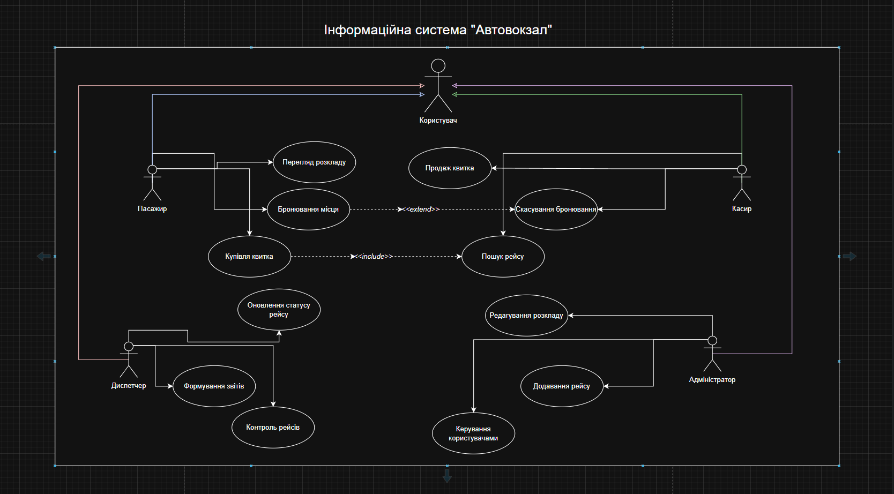

1. Купівля квитка
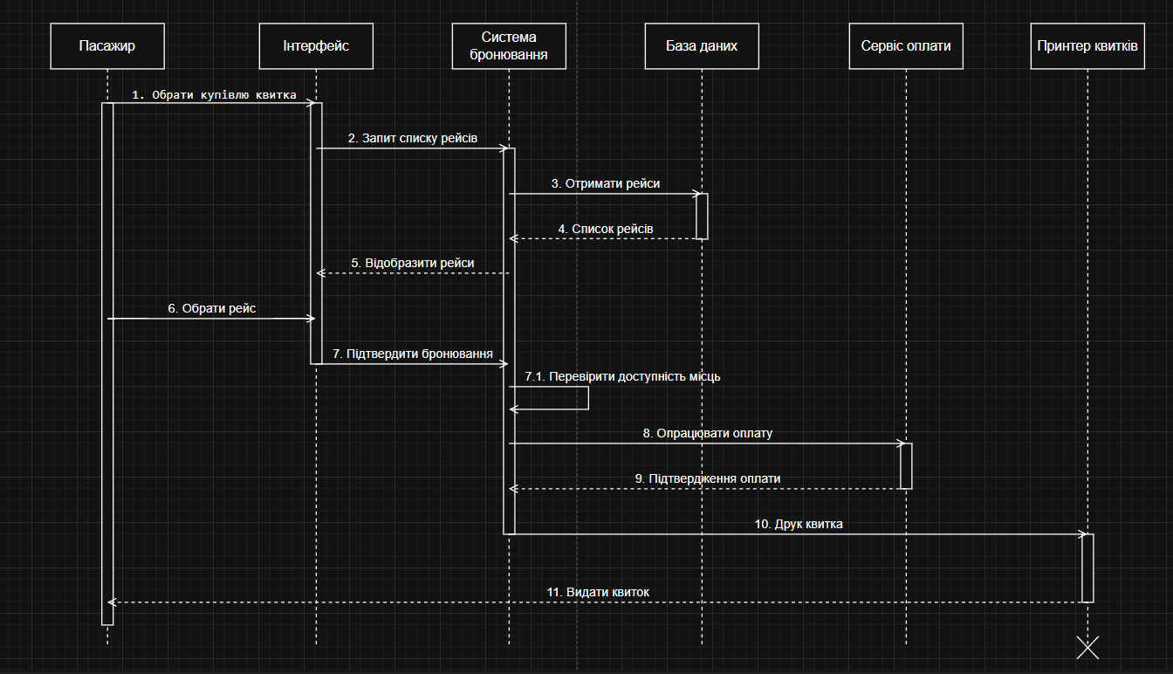
2. Бронювання місця

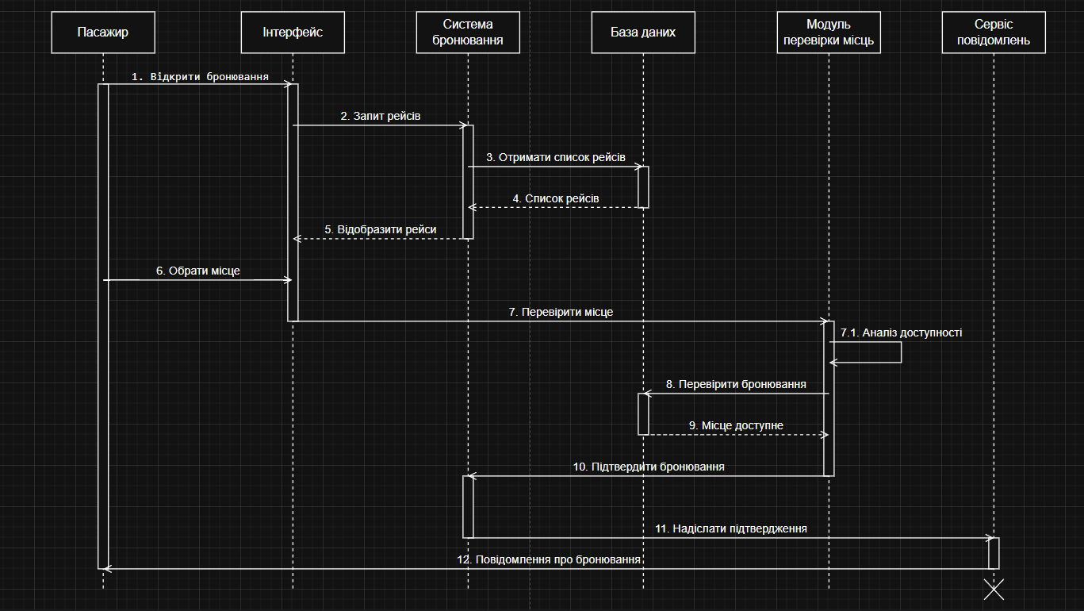
3. Пошук рейсу
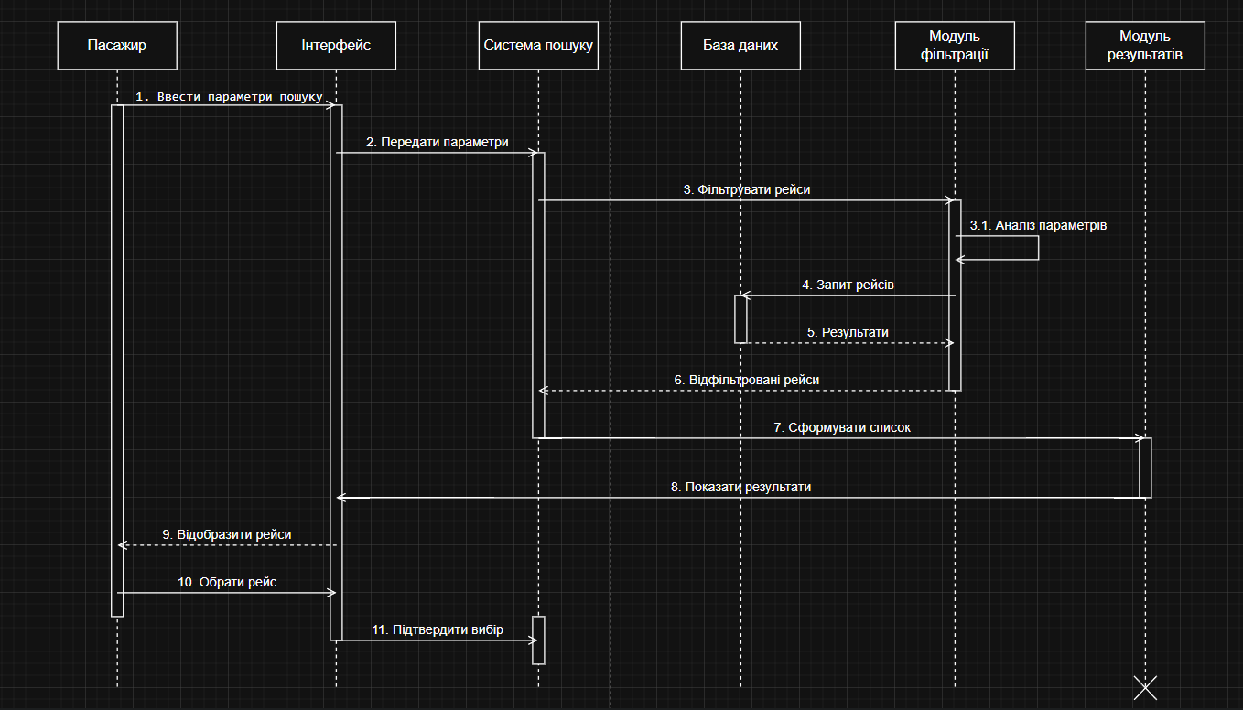
4. Додавання рейсу
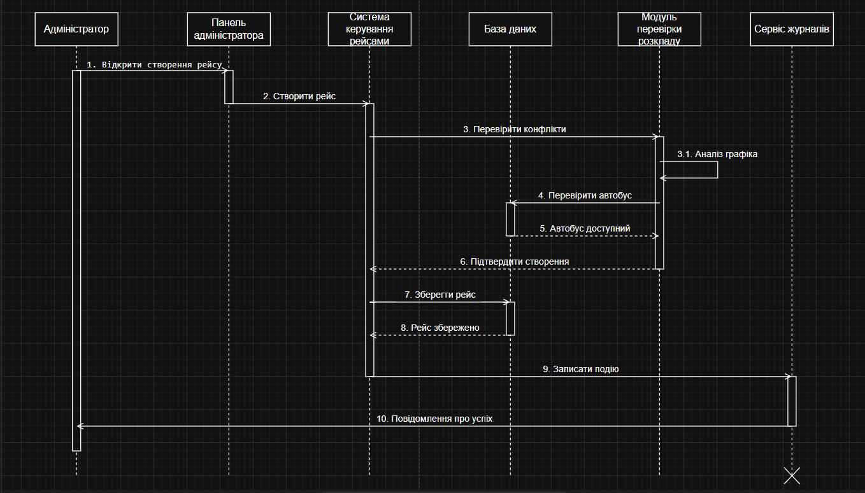
5. Редагування розкладу
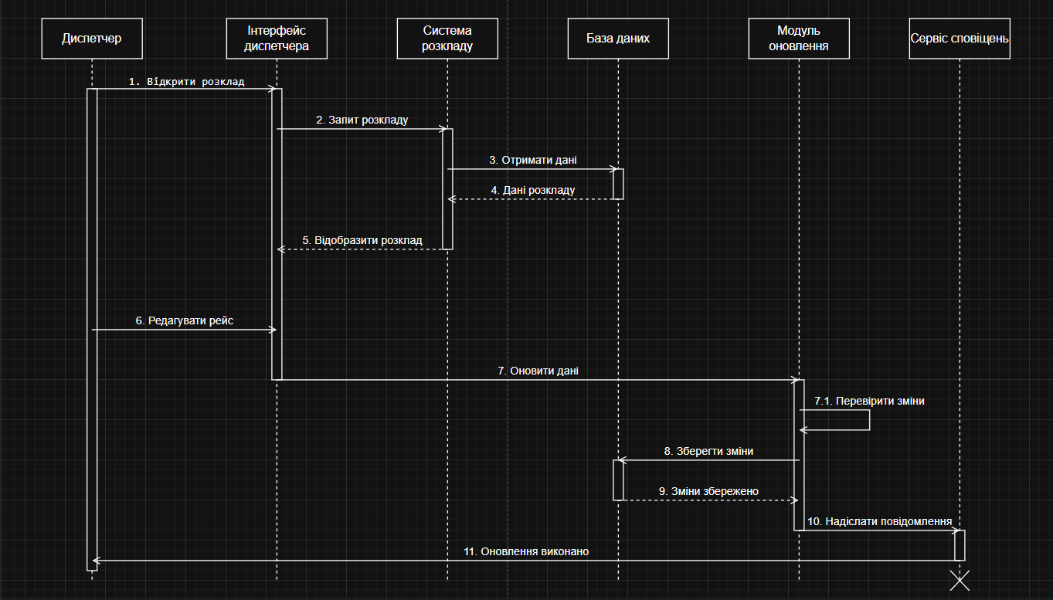
6. Формування звітів
